
２００７ ＯＰ級ヨット大会〔東日本大会〕宿泊案内

★宿泊について
7月14日の宿泊は、「ハーバーロッジなごや（名古屋船員会館）」を約90人分ご紹介できます。
小学生1,500円／１泊、中学生以上3,500～4,800円／１泊（部屋のタイプ・収容人数により異なる）で
宿泊できます。以下の条件をご了承いただける方のみ別紙申込書で、お申込みください。
＜条件＞
①先着順受付、②大人引率付のクラブ、③家族を除き原則男女別の部屋割り。他クラブと相部屋の場合あり
④バス・トイレ付の部屋は約10名分、⑤中学生以上は部屋割りで料金変動。料金はクラブごと現金払い、
⑥駐車場予約不可、収容台数少ない、⑦チェックイン15時～、チェックアウト10時、閉門時間23時、
⑧部屋割りは担当者に一任ください。大人の相部屋が発生するなど特別な場合のみ確認のご連絡をします。
＊ハーバーロッジなごやＨＰ http://www.aa.alpha-net.ne.jp/ngosenin/
＊約0.5ｋｍ離れたガーデン埠頭駐車場は、普通車600円／１日で駐車できます。

★昼食弁当について
7月14日・15日の昼食弁当は、700円／1人前お茶付で、注文を取りまとめ業者に発注します。
ご希望のクラブは、7月12日15時の締切りまでに別紙申込書でお申込みください。
締切り後の注文内容の変更はご容赦ください。代金はクラブごとに大会当日受付時に現金払いとします。

★レセプション（懇親会）について
7月14日（第1日目）競技終了後18時30分から、参加クラブ相互の交流を深めていただくため、次のとおりレセプションを実施します。ぜひご参加ください。
●場 所：名古屋港イタリア村 ＊名古屋港イタリア村ＨＰ http://www.italiamura.com/index.html
●参加費：無料（バイキング形式、飲物付）。但し、酒類希望の方はフリードリンク券（1,500円／1人）を別途当日現地窓口で購入してください。
●お申し込み：参加申込は、レース参加申込書と併せて、6月29日（金）必着でお送りください。

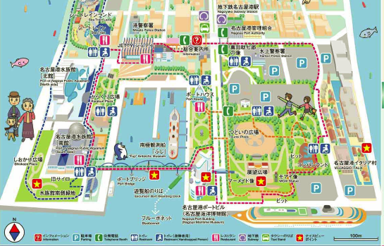
【ガーデン埠頭地図】地図の左下が、レース海面になります。
レース海面
ﾊｰﾊﾞｰﾋﾞｭｰなごや
本部

